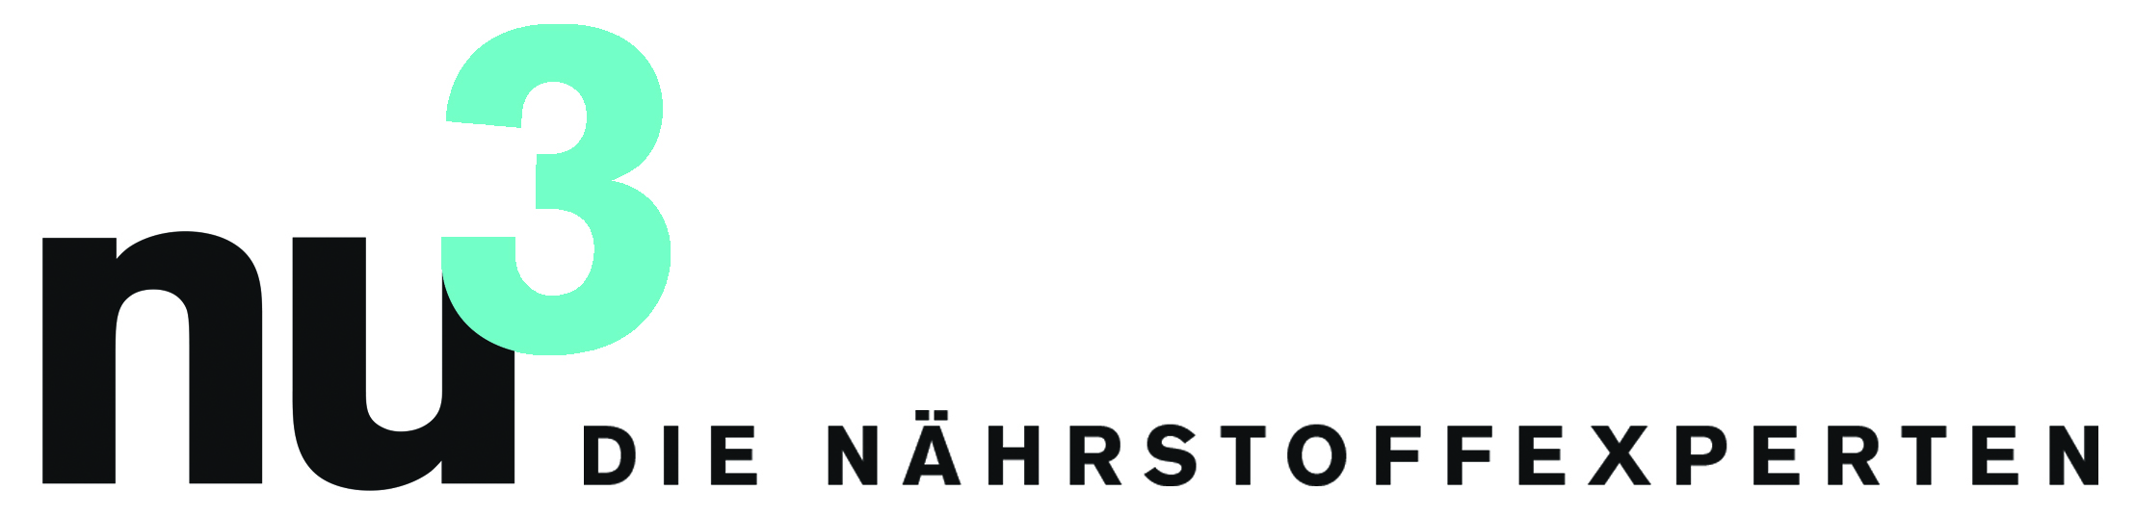

PRESSEMITTEILUNG

nu3 wird Sponsor für Speed-Skater Etienne Ramali

Berlin, 3.9.2012. nu3, Europas Marktführer für intelligente Ernährung, ist neuer Sponsor des Speed-Skaters Etienne Ramali. Der Sportler wird damit für seine sportlichen Erfolge gewürdigt und langfristig begleitet.

Etienne Ramali ist der erste Sportler, den das Unternehmen aktiv unterstützt. Der 24-Jährige aus Groß-Gerau bei Frankfurt am Main ist im Bereich Inline-Speedskating bereits seit Jahren erfolgreich. Er ist unter anderem Junioren-Europameister, mehrfacher Deutscher Meister sowie deutscher Rekordhalter über 300 und 500 Meter Sprint.
Felix Kaiser, Gründer und Geschäftsführer von nu3: „Wir freuen uns auf die Zusammenarbeit mit diesem herausragenden Talent. Mit unseren neuen Aktivitäten als Sportsponsor wollen wir Athleten für ihre Leistungen und ihren gesunden Lebensstil gleichermaßen fördern. Dies ist der nächste wichtige Schritt in der noch jungen Geschichte von nu3.“
Der Star der Speed-Skating-Szene wird nicht nur mit Produkten aus dem Sortiment von nu3 unterstützt.
Auch als Markenbotschafter und bei Werbemaßnahmen wird Etienne Ramali eingesetzt werden.

Pressekontakt:
Michael Divé
Leiter Unternehmenskommunikation
Email: michael.dive@nu3.de
Telefon: +49 (0) 30 / 340 443 857

Über nu3 – DIE NÄHRSTOFFEXPERTEN:
nu3 ist Europas führender Anbieter für intelligente Ernährung. Im Online-Shop finden Kunden für ihr Ziel und ihre Philosophie das passende Produkt in den Bereichen Abnehmen, Naturkost, Sport, Gesundheit und Schönheit. Das nu3-Expertenteam aus Ökotrophologen, Sportwissenschaftlern und Medizinern sucht ständig innovative Produkte für das wachsende Sortiment mit aktuell rund 6.500 Artikeln. Die nu3 GmbH mit Sitz in Berlin wurde 2011 von Felix Kaiser, Kassian Ortner und Dr. Robert Sünderhauf gegründet. nu3 beschäftigt rund 120 Mitarbeiter und ist in neun Ländern aktiv. http://www.nu3.de

